«Безопасные зимние забавы»
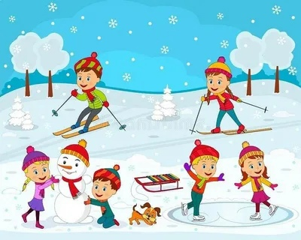

Зима – любимое время года детей, особенно, если она одарила нас обилием снега. Сколько возможностей появляется для зимних игр и забав : катание с горок, санки, лыжные прогулки! А какое удовольствие приносят детям игры в снежки, лепка снеговиков, снежных построек. Всегда прогулки по зимним улицам дарят детям огромную радость. Радостные огоньки зажигаются в глазах ребят, если и взрослые принимают в играх активное участие.
Однако с зимним времяпрепровождением связаны и некоторые проблемы. Так, детская безопасность зимой – это то, о чем следует думать и родителям, и самим детям. И речь идет не только о банальных простудах. Несоблюдение правил поведения на улице и дома зимой для детей может закончиться серьезными травмами.
Чтобы обезопасить себя от любых неприятностей во время зимних прогулок, следует позаботиться о соблюдении ряда правил:
1.Одежда. Она не должна сковывать движения, она должна быть удобной, легкой и теплой одновременно. Зимняя обувь, как и любая другая, должна быть удобной. Даже теплым, но все равно собирающим снег, ботинкам лучше предпочесть сапожки, в которые можно заправить штанины, изолировав от попадания снега. Проследите, чтобы подошвы были рельефными - ребенок меньше будет скользить по снегу и льду. Чтобы застраховаться от потери варежек или перчаток, пришейте к ним резинку.
2. У каждой зимней забавы есть свои особенности, свои правила безопасности.
Во время игры в снежки:
-нельзя бросаться большими глыбами снега;
-нельзя кидать снежки в лицо;
-нельзя вместо снежков использовать льдышки или обливать водой и замораживать снежки.
Во время катания на санках, ледянках:
-прежде чем ребенок сядет на санки, проверьте, нет ли в них неисправностей.
-кататься на санках с горки нежелательно, лучше на ледянках.
-объясните ребенку заранее, что на горке надо соблюдать дисциплину и последовательность.
-вам необходимо самим убедиться в безопасности горки, поэтому перед катанием внимательно изучите местность. Спуск не должен выходить на проезжую часть, а детей лучше катать с маленьких пологих снежных горок, причём в немноголюдных местах и при отсутствии деревьев, заборов и других препятствий.
-нельзя разрешать ребенку кататься на санках, лежа на животе, он может повредить зубы или голову. Кататься на санках стоя нельзя! Опасно привязывать санки друг к другу.
Во время лыжной прогулки:
-отправляться на лыжную прогулку нужно только со взрослыми;
-любое резкое изменение погоды- сигнал к прекращению лыжной прогулки.
3. Не забывайте, что существуют такие опасности, подстерегающие нас зимой, как: сосульки, гололед и мороз.
"Осторожно, сосульки!»
Необходимо обращать внимание ребёнка на сосульки и горы снега, свешивающиеся с крыш домов. Всегда обращайте внимание на огороженные участки тротуаров и ни в коем случае не заходите в опасные зоны. Расскажите, чем они опасны и почему такие места надо обходить стороной. Объясните ребенку, что ни в коем случае нельзя заходить в огражденные зоны. Чтобы избежать травматизма, родителям необходимо научить своих детей соблюдению правил нахождения вблизи жилых домов и зданий.
«Осторожно, гололед!»
Научите детей, что ходить по обледеневшему тротуару нужно маленькими шажками, наступая на всю подошву. Старайтесь по возможности обходить скользкие места. Особенно внимательно нужно зимой переходить дорогу - машина на скользкой дороге не сможет остановиться сразу!
«Осторожно, мороз!»
Сократите или вовсе исключите прогулку с детьми в морозные дни: высока вероятность обморожения.
Вот основные правила безопасного поведения в зимнее время года, которые следует помнить взрослым и учить детей соблюдать их.
Обязательно подумайте о безопасности, обучите детей правилам катания с горок, подскажите, как пользоваться «ледянками», санками. Ведь самое главное – забота о здоровье детей.

